**2.2. Выбрать не ковровских заказчиков**

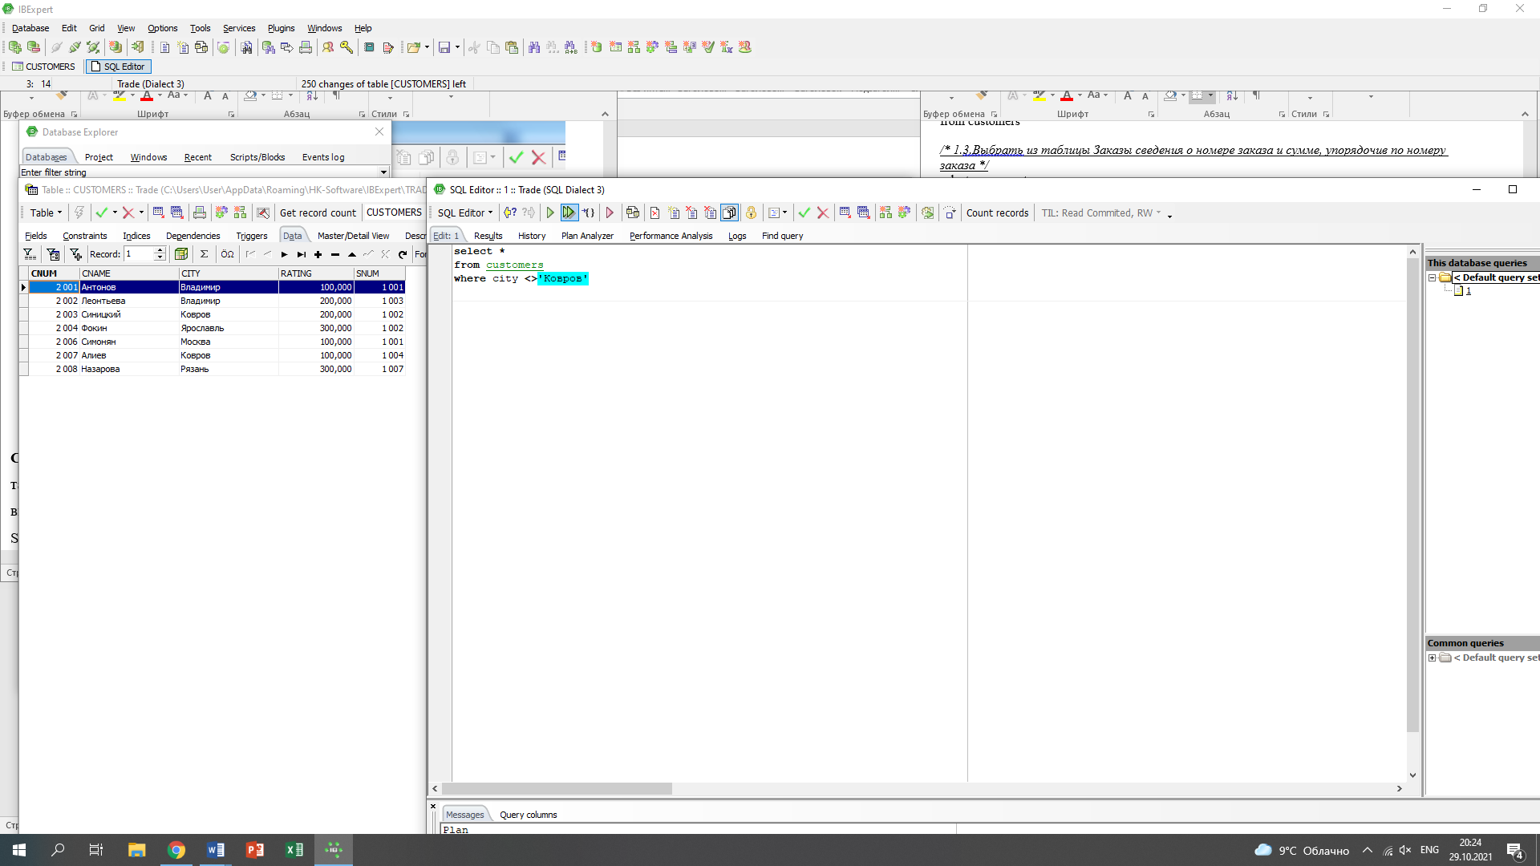

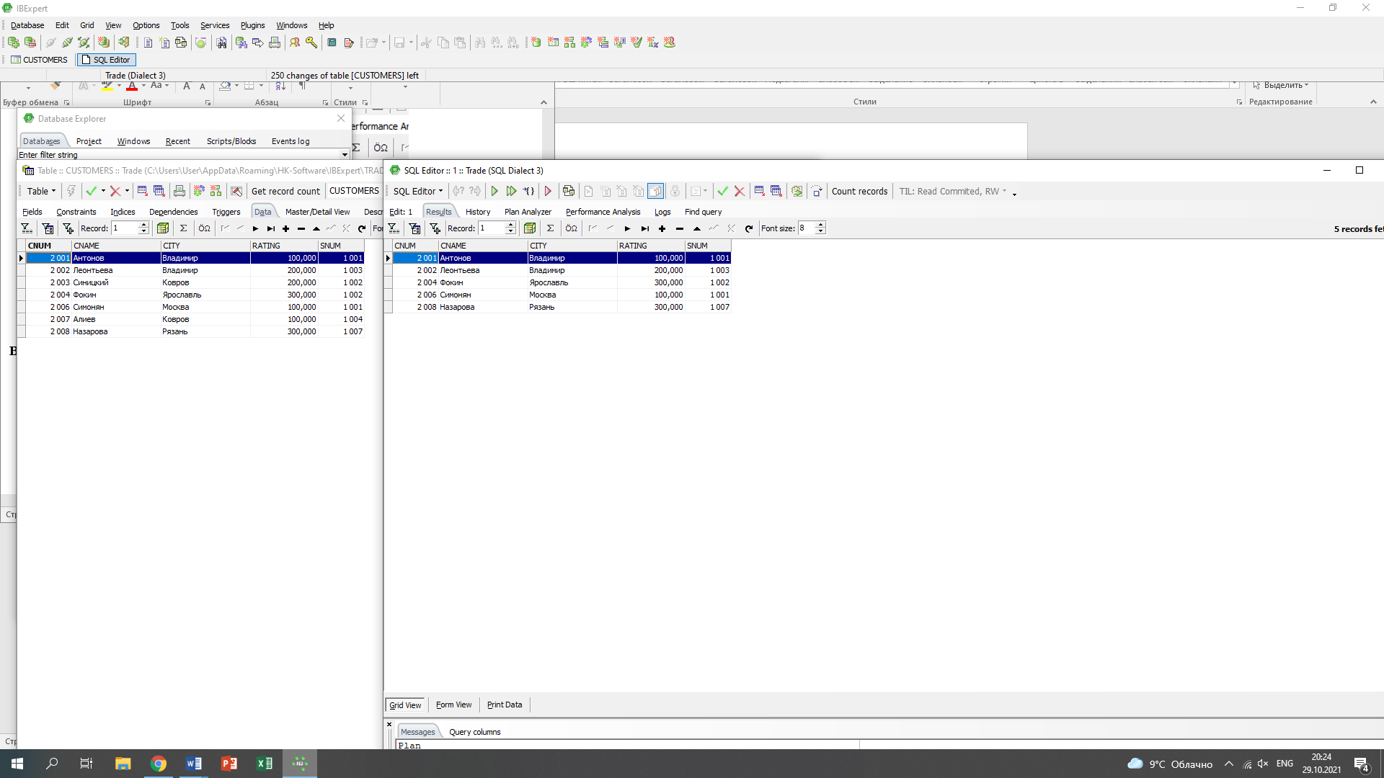

Чтобы найти не жителей Коврова, следует использовать оператор <> (не равно)

**2.5. Выбрать заказы, сделанные 3 или 4 октября 2006 г.**

**Первый способ:**

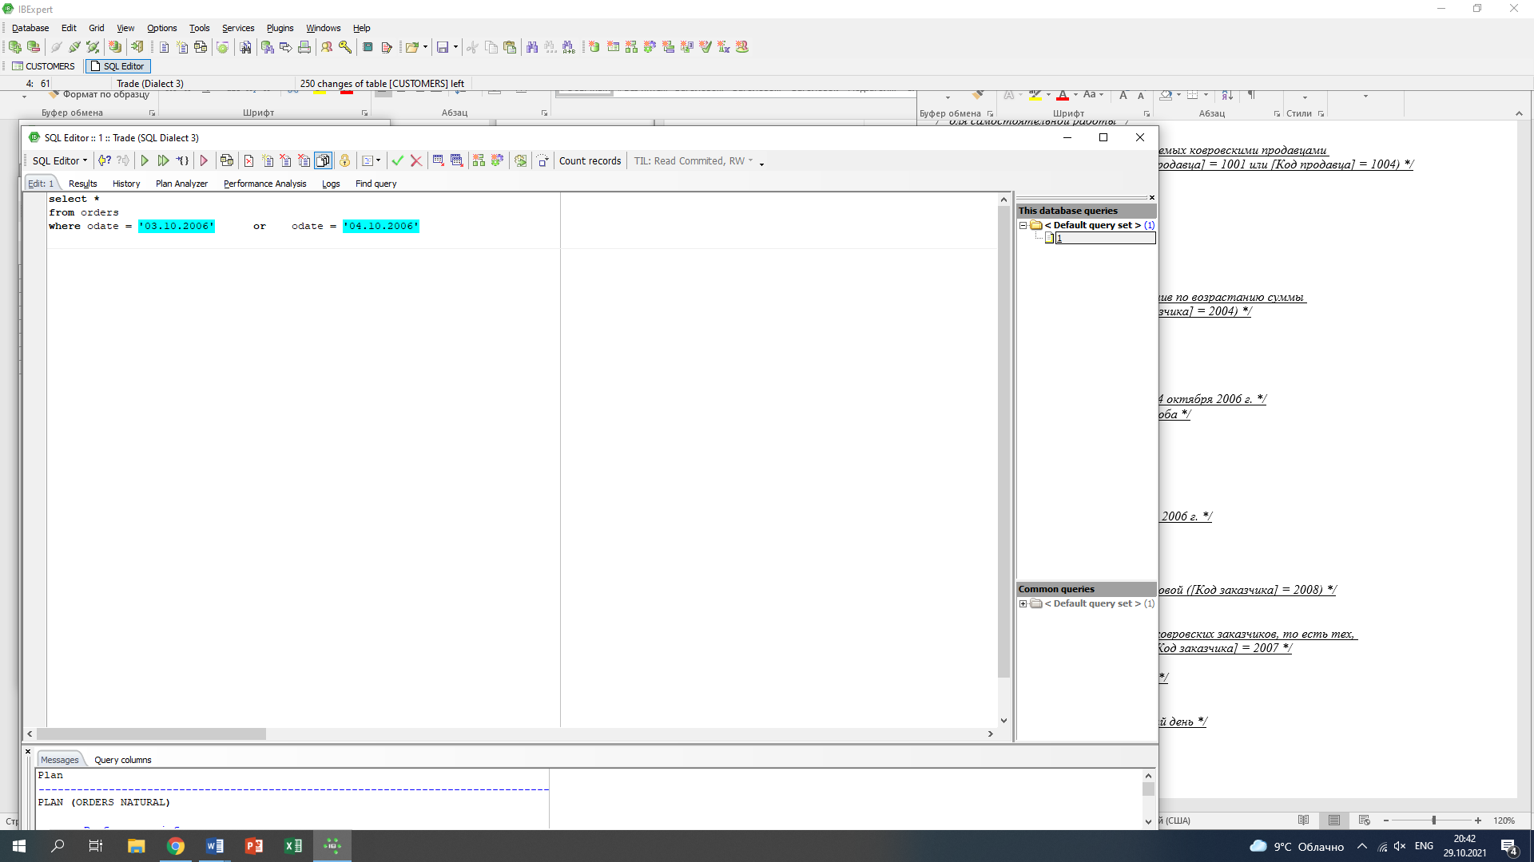

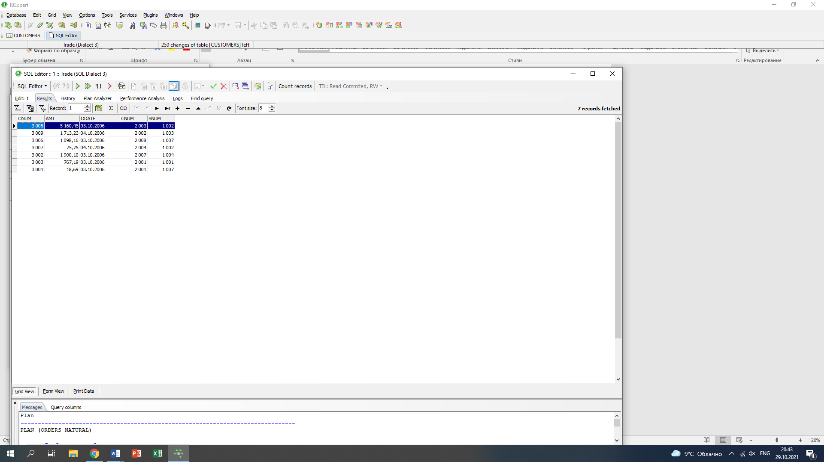

Первый способ решения данной задачи – использование оператора “or”.

odate=’03.10.2006’ or odate=’04.10.2006’

**Второй способ:**

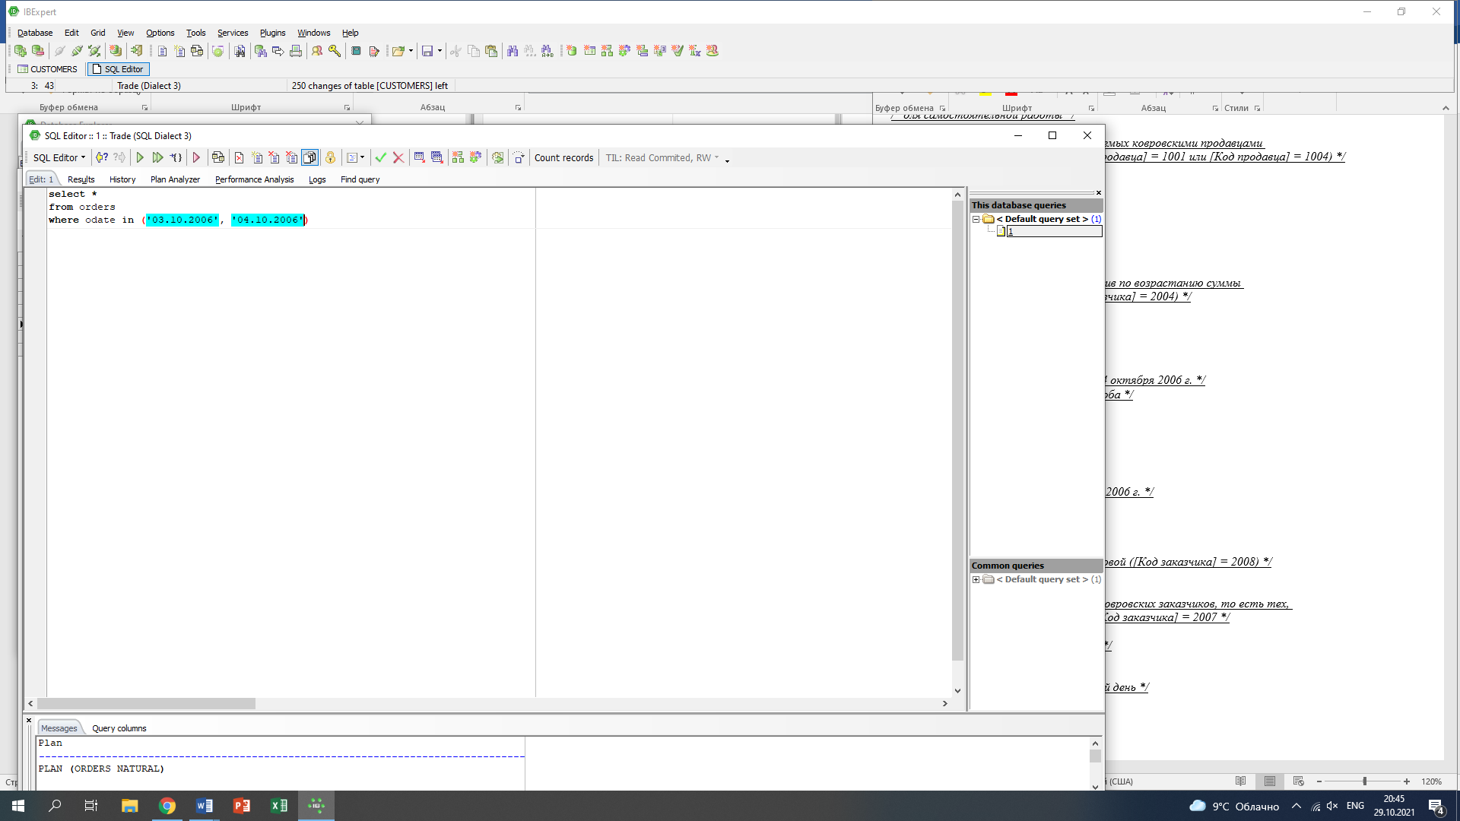

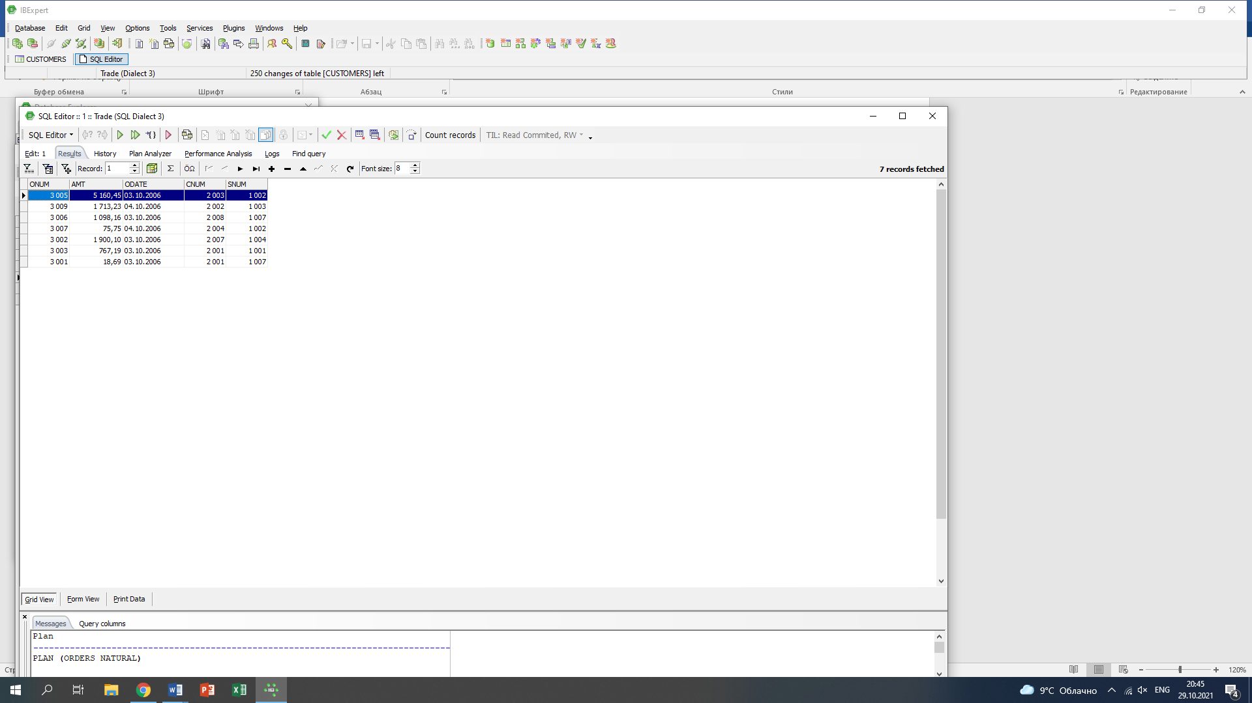

Для того чтобы выбрать заказы, которые сделаны 03.10.2006 или 04.10.2006 можно создать запрос odate in (‘03.10.2006’, ‘04.10.2006’)

**3.3. Выбрать наименьший заказ Назаровой ([Код заказчика] = 2008)**

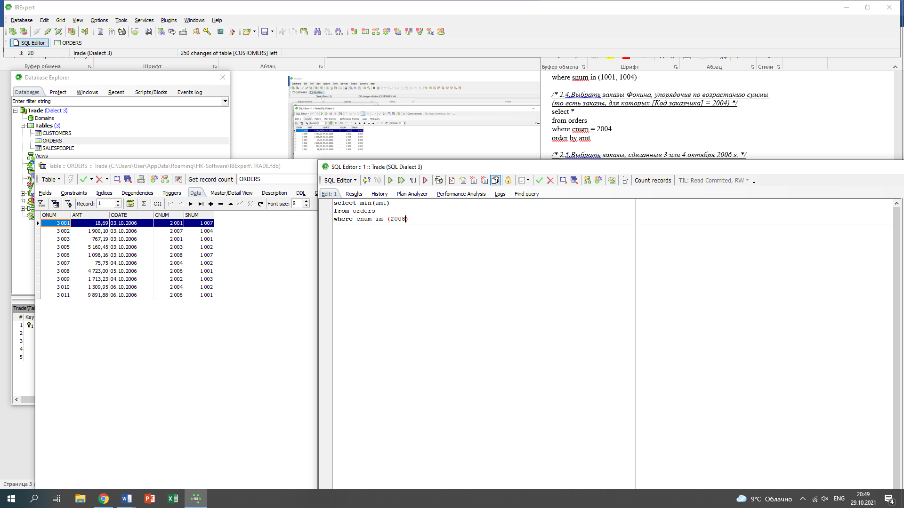

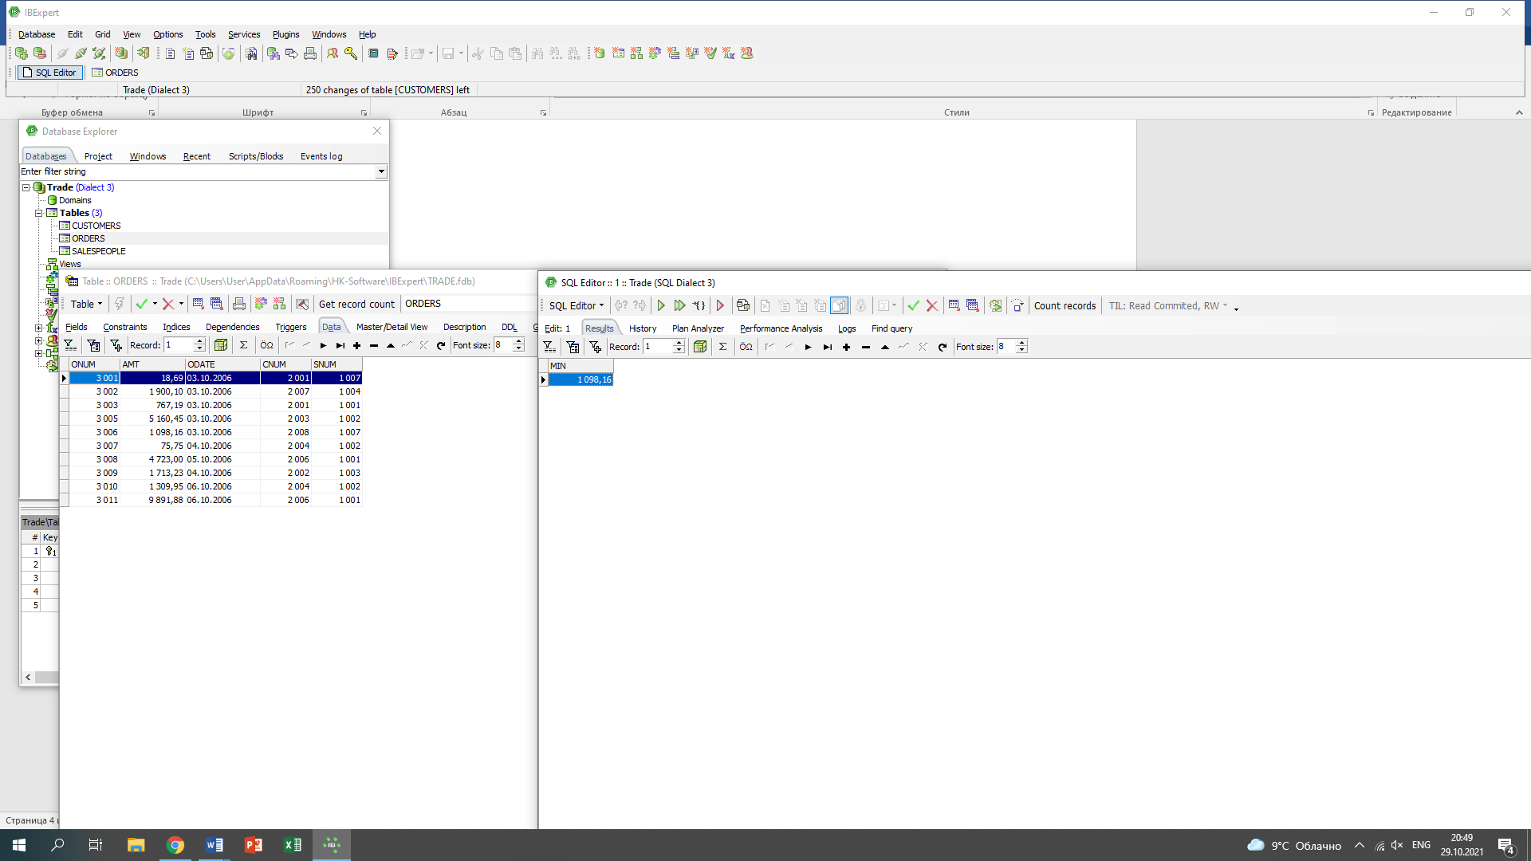

Необходимо выбрать минимальную сумму заказа из списка заказов, где номер заказчика равен 2008. Используем агрегатную функцию min.

**3.4. Выбрать среднюю сумму заказов ковровских заказчиков, то есть тех,**

**у которых [Код заказчика] = 2003 или [Код заказчика] = 2007**

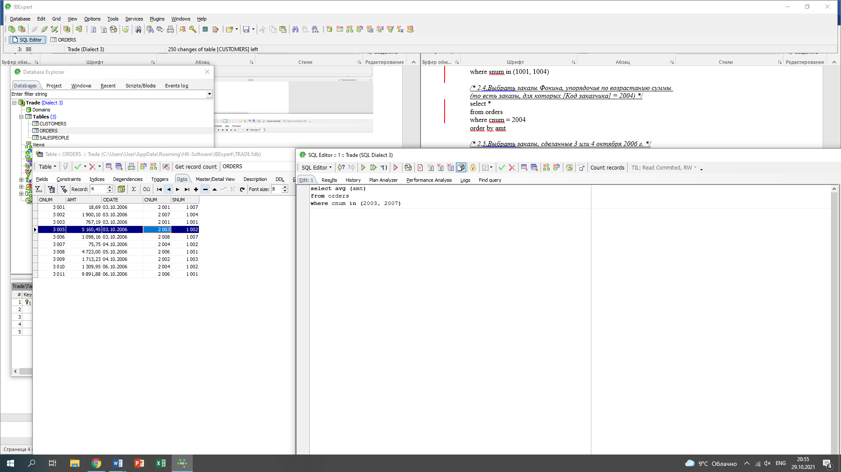

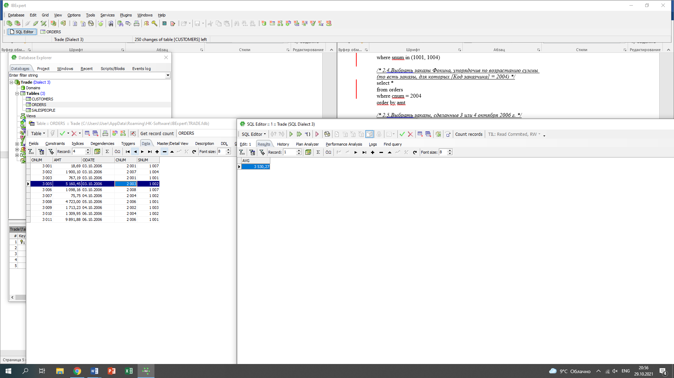

Необходимо выбрать среднюю сумму для заказов заказчиков 2003 или 2007. Используем агрегатную функцию avg.

**4.2. Выбрать количество заказчиков по каждому продавцу**

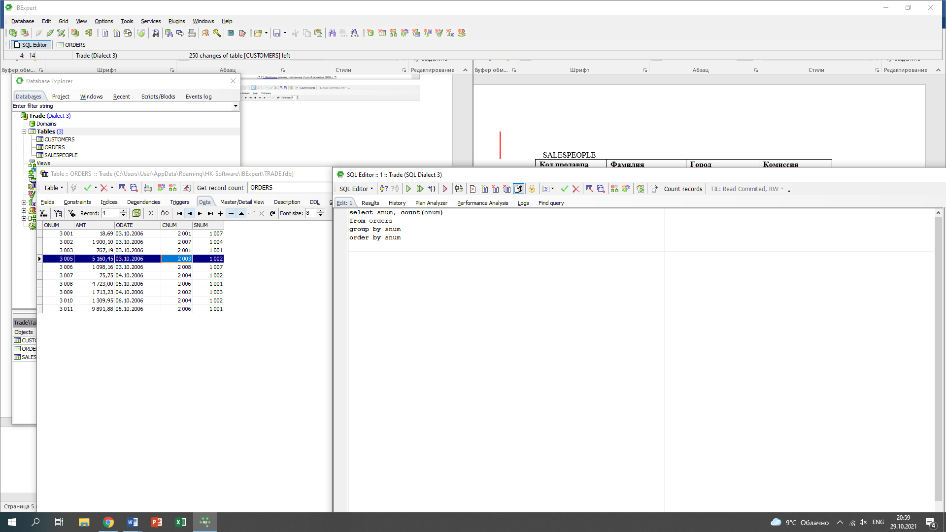

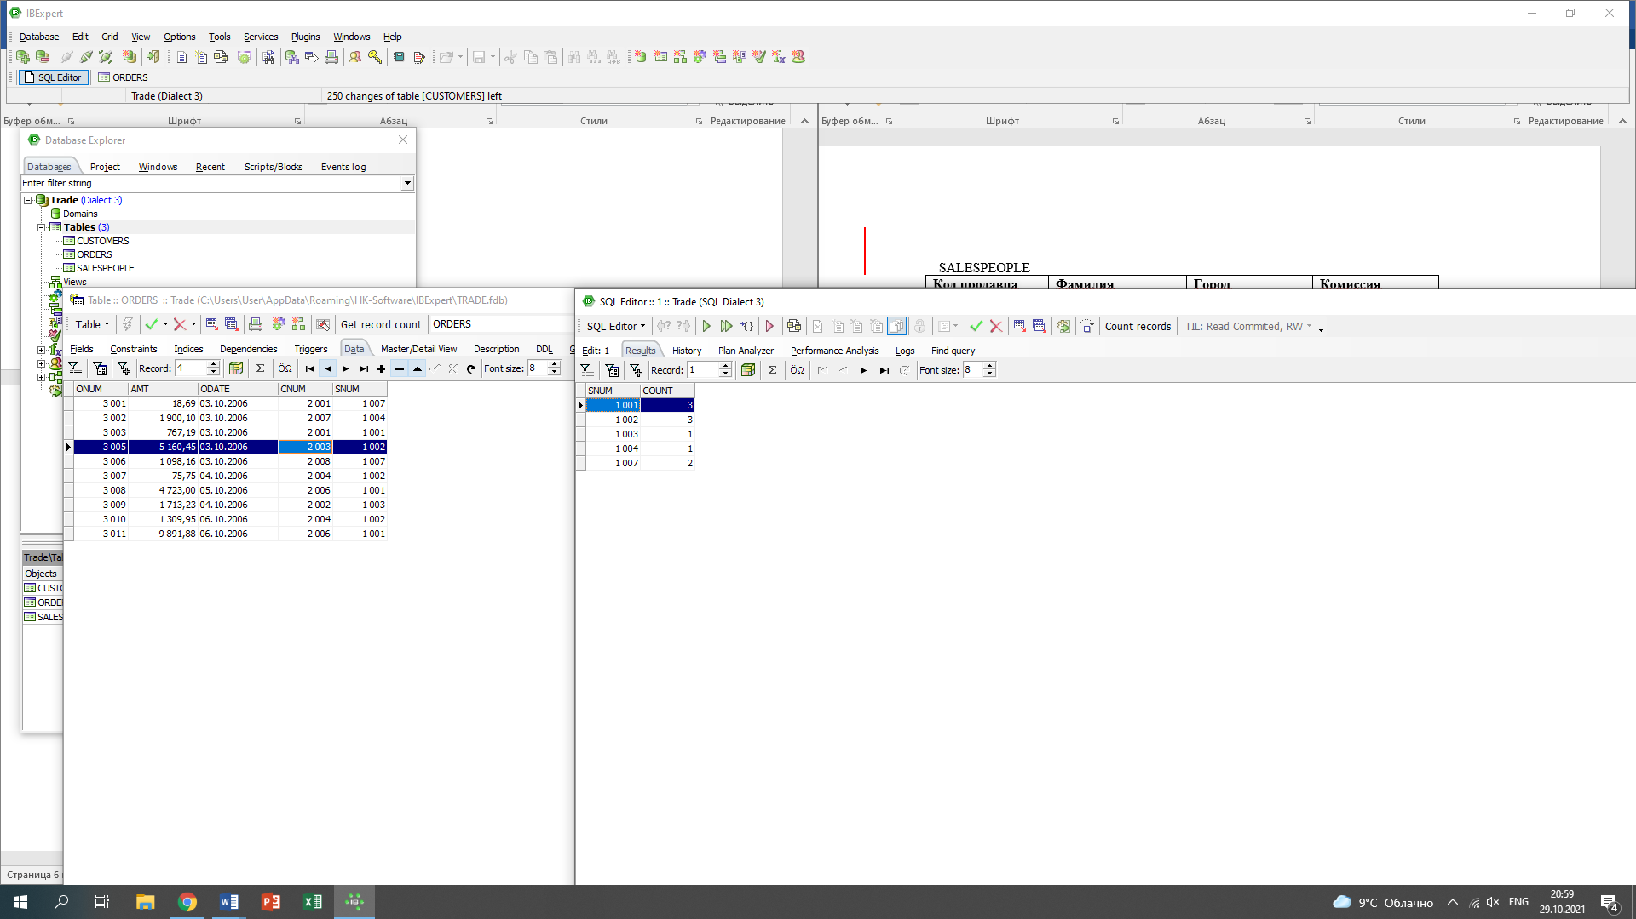

Необходимо найти количество заказов, сделанных для каждого продавца. Для этого используется агрегатная функция count.

**5.3. Выбрать сведения о максимальном заказе по каждому продавцу**

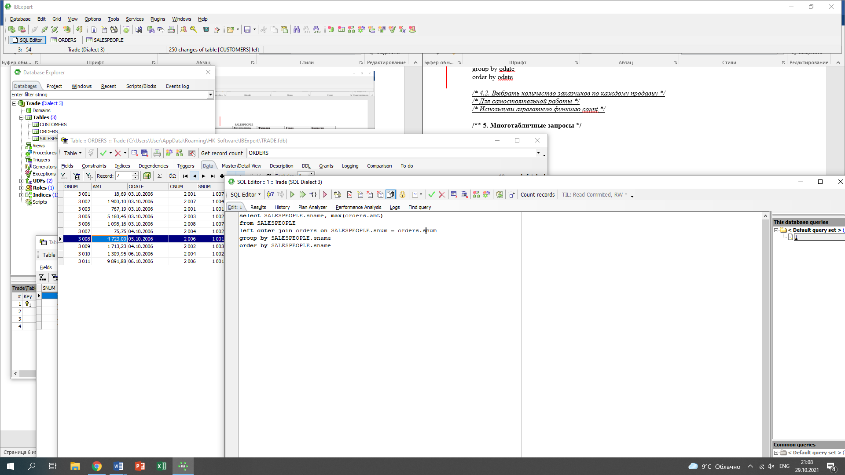

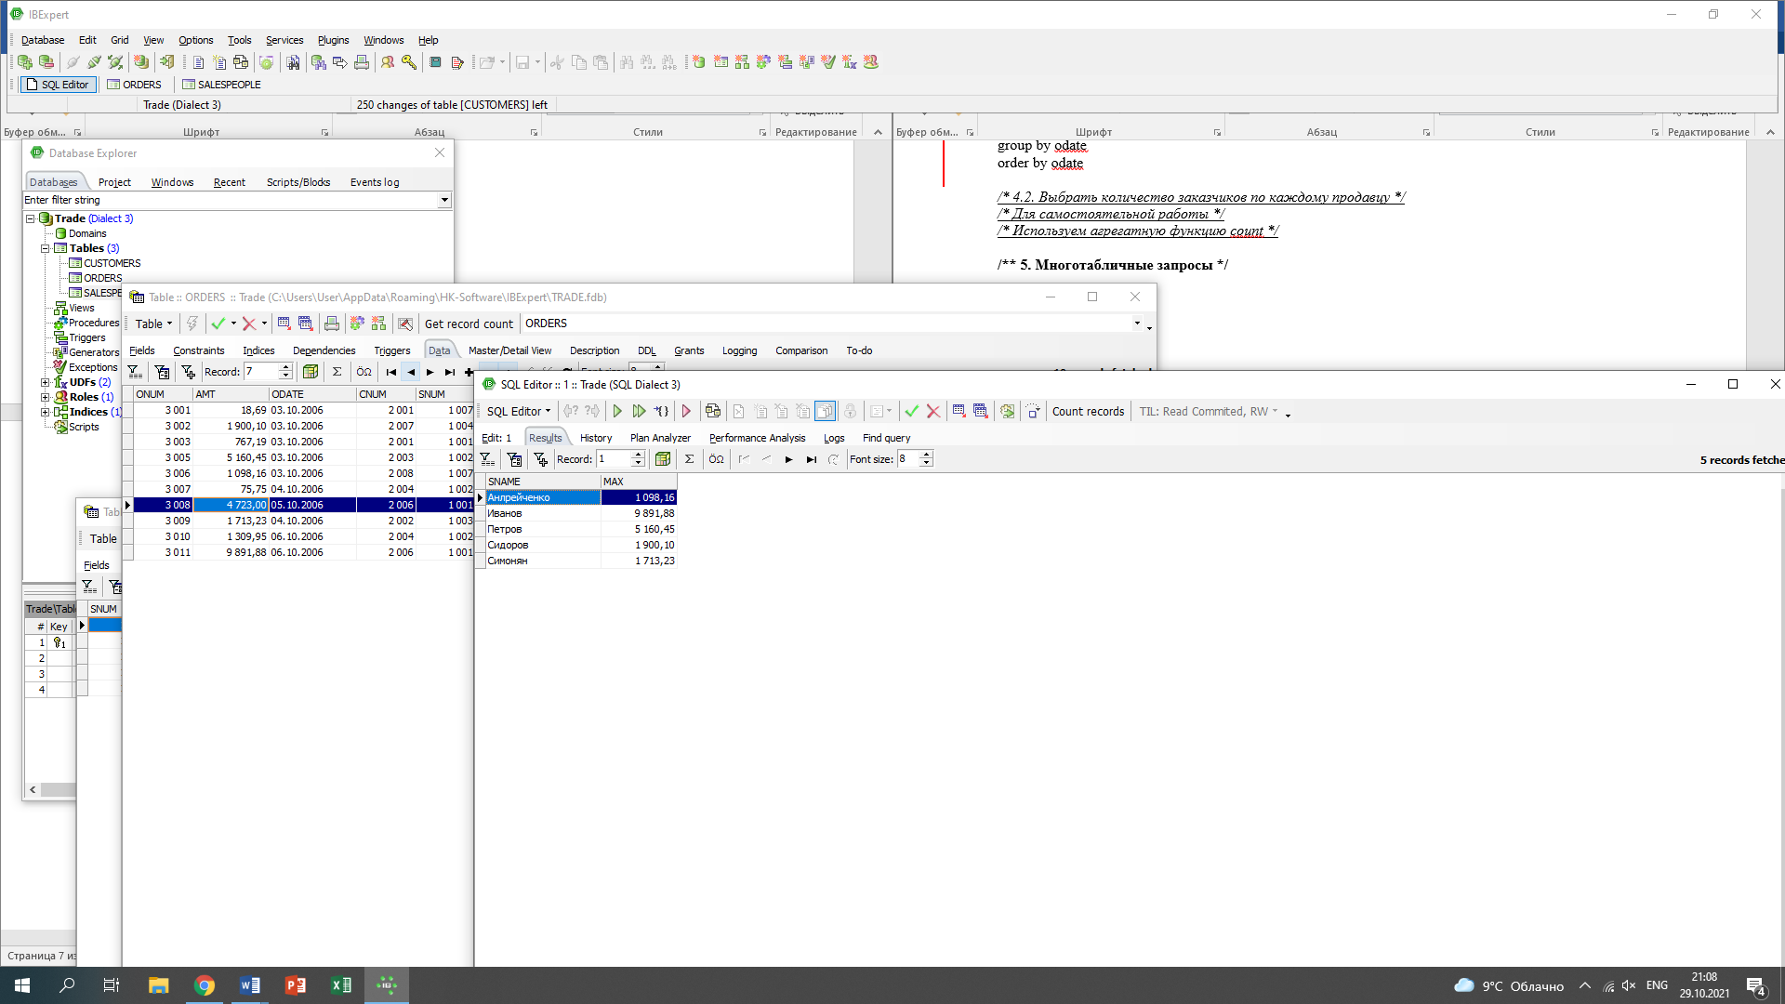

Для каждого заказчика находим сумму самого дорогого (большого) заказа. Для этого:

1. Выбираем имена продавцов из таблицы продавцы
2. Выбираем максимальная сумма заказа (значение таблицы заказов) для продавца
3. Группируем и выводим полученные значения максимального заказа для каждого продавца.